**PLANO DE AULA**

|  |  |
| --- | --- |
|  | NOME COMPLETO DA ESCOLA: CEMI-Centro Educacional Municipal de Iomerê  DIRETORA: Marta Maria Falchetti  COORDENADORA: Tânia Gonçalves da Silva Bressan  ORIENTADORA: Marinez Zanetti Zago  SECRETÁRIA: Roseli Aparecida Fiuza da Rosa Civiero  PROFESSOR: Eliane Andreola  DISCIPLINA: Atendimento Educacional Especializado (AEE)  TURMA: AEE  DATA: 16 de abril de 2020 a 20 de abril de 2020. |
| **ALUNO**: Alice Isabeli 2°, Aline 6°, Cristian 6°, David 4°, Eduarda 7°, Emilia 4°, Erick 2°, Erica 6°, Ettori 7°, Felipe 1°, Fellipe 5°, Fernanda 4°, Igor 2°, Lorenzo 2°, Luis Felipe 7°, Maisa 6°, Natalia 4°, Nicolas 6°, Patricia 7°, Raelly 9°, Vinícius 2°, Vitor Renan 4° e Wladimir 4°. | |
| **Tempo previsto para a realização**: 3 a 4 períodos de 45 minutos. | |
| **Habilidades e objetivos da aula**:  *Reforçar o gênero textual (poesia);  *Estimular a leitura através da letra da música Indiozinhos;  *Desenvolver a leitura e a escrita;  *Associar números a quantidade;  *Estudar as letras das palavras grafema (letra) fonema (som). | |
| **Objetivo Geral do plano de aula do AEE**: Trabalhar metodologias alternativas e diferenciadas, para o complemento e suplemento das atividades dos conteúdos do ensino regular, adaptando, reorganizando e dando continuidade ao processo de alfabetização, enfatizando a necessidade de aprendizagem dentro do nível de compreensão e comportamental de cada aluno. | |
| **Formas de Avaliação**: Complementar e suplementar os conteúdos do ensino regular, através da participação individual do aluno. | |
| Outros:  **Estamos na 5° organização do plano de ensino do AEE.**  **Atividades:**  Tema: Todo dia é dia de Índio (Poesia).  *Todos os alunos irão assistir ao vídeo Chegada dos Portugueses, também ao vídeo do professor Sérginho do Índio e aos vídeos da professora Eliane trabalhando a tabuada de maneira lúdica;  *Os alunos do 1° irão associar o número de Índios a quantidade de algarismos;  *Os alunos do 2° ano e os alunos (Maísa, Mateus, Erica, Natália e Mayara) irão multiplicar o número de Índios (1,2,3,4,5,6,7,8,9,10) por 2 cada número (tabuada do 2 o dobro das unidades), e copiar e estudar as palavras da música destacada;  * Os alunos do 3°, 4°, 5°, 6°, 7° e 9° ano e os alunos (Maísa, Mateus, Erica, Natália e Mayara) irão multiplicar o número de Índios (1,2,3,4,5,6,7,8,9,10) por 7 cada número, e escrever uma poesia sobre o Índio com 3 estrofes;  Estou à disposição no privado. Professora Eliane Andreola. | |

**ANEXOS**

**ANEXO 1 –** Assistir aos vídeos:

*Da professora Eliane, trabalhando a tabuada de maneira lúdica via WhatApp.

*Do professor Sérginho cantando a música dos Índios via WhatsApp.

*A Chegada Dos Portugueses <https://youtu.be/lWlD7GEji5Y>

**ANEXO 2 –**

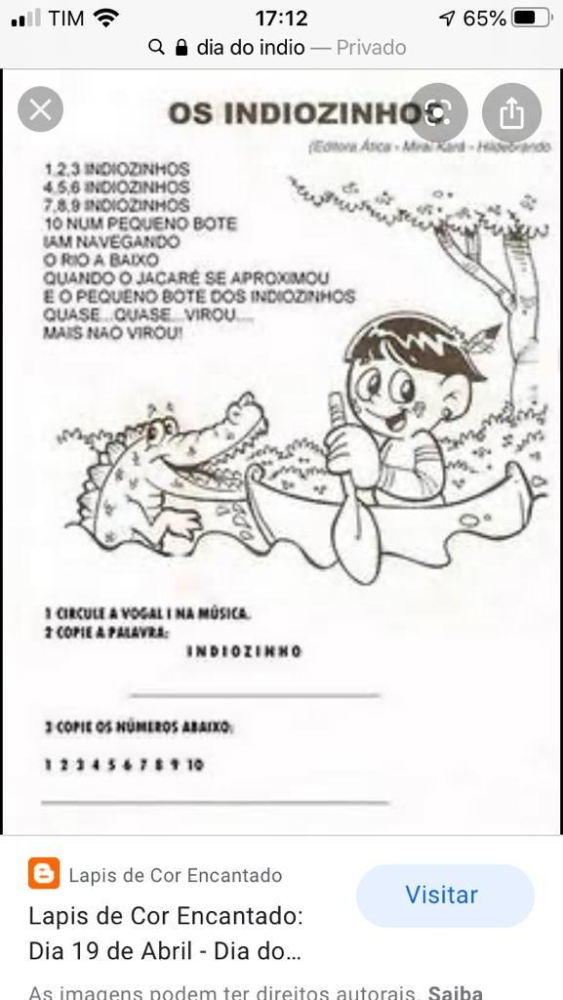

**ANEXO 3 –** Palavras em destaque da música.

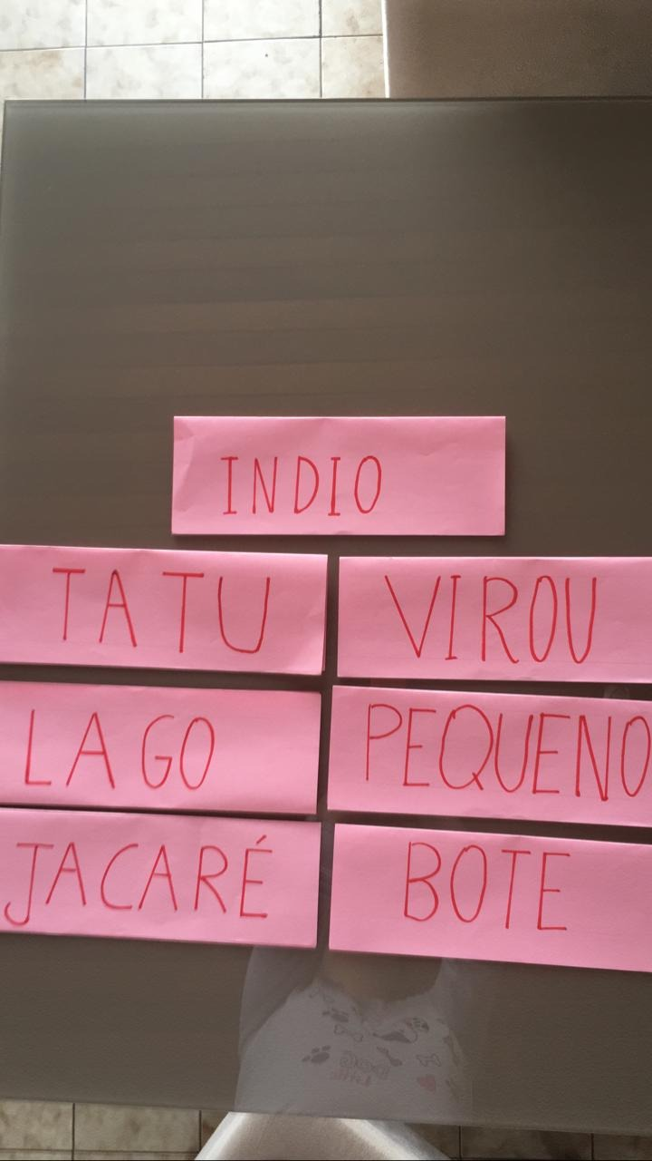

**Sugestões de Poesias**

